UNIVERZITA PARDUBICE  
Fakulta elektrotechniky a informatiky

*Informační systém dopravního podniku*

Seminární práce z předmětu Databázové systémy II

Pracovní tým:

Jiří Škoda

David Schwam

V Pardubicích dne 8.12.23

Obsah

Úvod 10

Zadání 11

Uživatelská dokumentace 12

Základní popis používané aplikace 13

Instalace 13

Přístupová oprávnění 13

Použití aplikace 13

Programová dokumentace 14

Datová část 15

Analýza 15

Fyzický model dat 15

Číselníky 15

Pohledy 15

Funkce 15

Uložené procedury 15

Spouště 15

Indexy 15

Sekvence 15

Systémový katalog 15

Aplikace 16

Použité prostředí 16

Řízení uživatelských účtů 16

Moduly 16

Formuláře 16

Orientace ve zdrojovém kódu 16

Závěr 17

Úvod

Dopravní podnik je klíčovým aktérem v oblasti veřejné dopravy, který má za cíl poskytovat efektivní a spolehlivé dopravní služby obyvatelstvu.

Jeho hlavním posláním je zajistit plynulý a bezpečný provoz veřejné dopravy, který zahrnuje autobusové, tramvajové a metrové linky.

Některé procesy uvnitř organizace jsou například správa jízdních řádů, provoz a údržba vozidel, řízení dopravních operací

# Zadání

Aplikace dopravního podniku bude nasazena v prostředí moderní organizace veřejné dopravy. Uživatelé pracují na stolních počítačích s operačním systémem Windows a budou využívajat dekstopovou aplikaci pro správu dopravního podinku. Aplikaci musí evidovat linky, zastávky, jízdní řády, vozidla z jednotlivých vozoven / garáží a zejména aktuální záznam o projeté trase (po zastávkách).

Uživatelská dokumentace

## Základní popis používané aplikace

Aplikace je efektivním nástrojem pro provoz a správu dopravního systému, zásadně usnadňující a optimalizující každodenní pracovní procesy. Nabízí uživatelům přehled o technickém stavu vozidel a plánovaných servisních úkonech, umožňuje efektivní plánování vozidel pro zvýšení jejich dostupnosti.

Dále umožňuje snadné vytváření a aktualizaci jízdních řádů s možností definování variant a speciálních časových rozvrhů. V oblasti řízení směn a personálu aplikace usnadňuje rozvrhování pracovních směn pro zaměstnance, včetně řidičů, obsluhy a technického personálu, a zároveň monitoruje aktuální obsazenost směn pro spravedlivé rozdělení personálu podle potřeb organizace.

## Instalace

Pro spuštění aplikace stačí jednoduše dekomprimovat přiložené soubory na požadovaném místě. Poté lze aplikaci spustit pomocí souboru "SemestralProject.exe". Aby aplikace správně fungovala, je nezbytné navázat připojení k databázi a vytvořit potřebnou databázovou strukturu.

Po úspěšném spuštění je třeba manuálně zadat údaje pro připojení k databázi.

## Přístupová oprávnění

Aplikace zahrnuje modul správy oprávnění, kde lze vytvářet role a přiřazovat jednotlivá oprávnění k daným rolím. Tato funkcionalita poskytuje flexibilitu pro uživatele s konkrétními požadavky, což umožňuje jemné nastavení oprávnění dle potřeb.

## Použití aplikace

Modul Oprávnění a Rolí:

Tento modul nabízí možnost detailního nastavení oprávnění pro uživatele v systému. Umožňuje vytvářet specifické role a přiřazovat jim individuální oprávnění, čímž poskytuje flexibilitu v definování přístupových práv a odpovídajících rolí.

Modul Uživatelů a Zaměstnanců: V tomto modulu je k dispozici efektivní nástroj pro správu uživatelských účtů a informací o zaměstnancích. Uživatelé se mohou snadno vytvářet, aktualizovat a je možné sledovat údaje o zaměstnancích.

Modul Jízdních Řádů: Tento modul umožňuje uživatelům vytvářet a účinně spravovat jízdní řády. Poskytuje možnost snadného vytvoření aktualizace, definování variant a speciálních časových rozvrhů, čímž usnadňuje plánování a sledování plynulého provozu.

Modul Správy Stanic: Správa stanic je klíčovým prvkem systému, který umožňuje uživatelům sledovat a spravovat informace o jednotlivých stanicích. Tento modul zajišťuje efektivní organizaci a monitorování všech aspektů spojených s jednotlivými stanicemi v rámci dopravní sítě.

Modul Správy Linek: Správa linek poskytuje uživatelům nástroj k plánování a sledování tras jednotlivých linek. Umožňuje snadné nastavení parametrů linek, aktualizaci informací a sledování efektivity provozu, což výrazně přispívá k celkové optimalizaci dopravního systému.

Programová dokumentace

# Datová část

## Analýza

## Fyzický model dat

## Číselníky

#### Obce

Číselník všech obcí.

* **id_obec**: Identifikátor obce
* **nazev**: Název obce
* **cast_obce**: Název místní části obce
* **psc**: Poštovní směrovací číslo obce
* **stat**: Identifikátor [státu](https://github.com/byte98/upce-bdas2-semestral-project/tree/master#staty), ve kterém se obec nachází

#### Role

Číselník všech rolí uživatele (např. řidič, plánovač směn, THP apod.)

* **id_role**: Identifikátor role
* **nazev**: Název role

#### Staty

Číselník všech evidovaných států.

* **id_stat**: Identifikátor záznamu
* **nazev**: Název státu

#### Stavy

Číselník všech stavů uživatelských účtů (např. aktivní, zablokován, zrušen apod.)

* **id_stav**: Identifikátor stavu
* **nazev**: Název stavu

## Funkce

FUNCTION func_staty_read

FUNCTION func_users_login

FUNCTION func_staty_read

FUNCTION func_staty_read

FUNCTION func_obce_read

FUNCTION func_obce_read

FUNCTION  func_adresy_read

FUNCTION func_adresy_read

FUNCTION  func_osoby_read

FUNCTION  func_osoby_read

FUNCTION  func_zamestnanci_read

FUNCTION  func_zamestnanci_read

FUNCTION  func_role_read

FUNCTION  func_role_read

FUNCTION  func_stavy_read

FUNCTION  func_stavy_read

FUNCTION  func_uzivatele_read

FUNCTION  func_uzivatele_read

FUNCTION func_last_seq

FUNCTION func_next_seq

FUNCTION func_opravneni_read

FUNCTION  func_opravneni_read

FUNCTION  func_prava_read

## Uložené procedury

PROCEDURE proc_staty_create

PROCEDURE proc_staty_update

PROCEDURE proc_staty_delete

PROCEDURE proc_obce_create

PROCEDURE proc_obce_create

PROCEDURE proc_obce_update

PROCEDURE proc_obce_update

PROCEDURE proc_obce_delete

PROCEDURE proc_adresy_create

PROCEDURE proc_adresy_create

PROCEDURE proc_adresy_create

PROCEDURE proc_adresy_create

PROCEDURE proc_adresy_update

PROCEDURE proc_adresy_update

PROCEDURE proc_adresy_update

PROCEDURE proc_adresy_update

PROCEDURE proc_adresy_delete

PROCEDURE proc_osoby_create

PROCEDURE proc_osoby_update

PROCEDURE proc_osoby_delete

PROCEDURE proc_zamestnanci_create

PROCEDURE proc_zamestnanci_create

PROCEDURE proc_zamestnanci_update

PROCEDURE proc_zamestnanci_update

PROCEDURE proc_zamestnanci_delete

PROCEDURE proc_role_create

PROCEDURE proc_role_update

PROCEDURE proc_role_delete

PROCEDURE proc_stavy_create

PROCEDURE proc_stavy_update

PROCEDURE proc_stavy_delete

PROCEDURE proc_uzivatele_create

PROCEDURE proc_uzivatele_update

PROCEDURE proc_uzivatele_delete

PROCEDURE proc_opravneni_create

PROCEDURE proc_opravneni_update

PROCEDURE proc_opravneni_delete

PROCEDURE proc_prava_create

PROCEDURE proc_prava_delete

## Spouště

log_trigger_adresy

log_trigger_jizdni_rady

log_trigger_linky

log_trigger_logs

log_trigger_obce

log_trigger_opravneni

log_trigger_osoby

log_trigger_plany_smen

log_trigger_prava

log_trigger_role

log_trigger_skutecne_rady

log_trigger_smeny

log_trigger_staty

log_trigger_stavy

log_trigger_uzivatele

log_trigger_zamestnanci

log_trigger_zastavky

## Sekvence

CREATE SEQUENCE adresy_seq START WITH 1 NOCACHE ORDER

CREATE SEQUENCE jizdni_rady_seq START WITH 1 NOCACHE ORDER

CREATE SEQUENCE linky_seq START WITH 1 NOCACHE ORDER

CREATE SEQUENCE logs_seq START WITH 1 NOCACHE ORDER

CREATE SEQUENCE obce_seq START WITH 1 NOCACHE ORDER

CREATE SEQUENCE opravneni_seq START WITH 1 NOCACHE ORDER

CREATE SEQUENCE osoby_seq START WITH 1 NOCACHE ORDER

CREATE SEQUENCE osobni_cisla_seq START WITH 100005 NOCACHE ORDER

CREATE SEQUENCE plany_smen_seq START WITH 1 NOCACHE ORDER

CREATE SEQUENCE prava_seq START WITH 1 NOCACHE ORDER

CREATE SEQUENCE role_seq START WITH 2 NOCACHE ORDER

CREATE SEQUENCE skutecne_rady_seq START WITH 1 NOCACHE ORDER

CREATE SEQUENCE smeny_seq START WITH 1 NOCACHE ORDER

CREATE SEQUENCE staty_seq START WITH 1 NOCACHE ORDER

CREATE SEQUENCE stavy_seq START WITH 3 NOCACHE ORDER

CREATE SEQUENCE uzivatele_seq START WITH 1 NOCACHE ORDER

CREATE SEQUENCE zastavky_seq START WITH 1 NOCACHE ORDER

CREATE SEQUENCE zamestnanci_seq START WITH 1 NOCACHE ORDER

# Aplikace

## Použité prostředí

Tato C# aplikace je postavena na platformě .NET Framework s využitím knihoven WPF pro grafické uživatelské rozhraní. Pro moderní vzhled a interaktivitu GUI využívá ModernWpfUI a FluentWPF. Pro správu dat s databází Oracle slouží knihovna Oracle.ManagedDataAccess a pro bezpečnou správu přihlašovacích údajů CredentialManagement. Implementuje architekturu MVVM pomocí CommunityToolkit.Mvvm pro organizaci kódu. Celkově kombinuje moderní technologie pro efektivní a uživatelsky přívětivý vývoj aplikací v C# a .NET.

## Řízení uživatelských účtů

Aplikace využívá RBAC (Role-Based Access Control) pro řízení přístupu uživatelů. Každá role je přiřazena specifickým oprávněním, omezujícím přístup k určitým funkcím a datům. Uživatelé jsou přiřazeni do rolí na základě jejich pracovních funkcí, což zajišťuje bezpečný a spravovaný přístup k funkcionalitám aplikace. 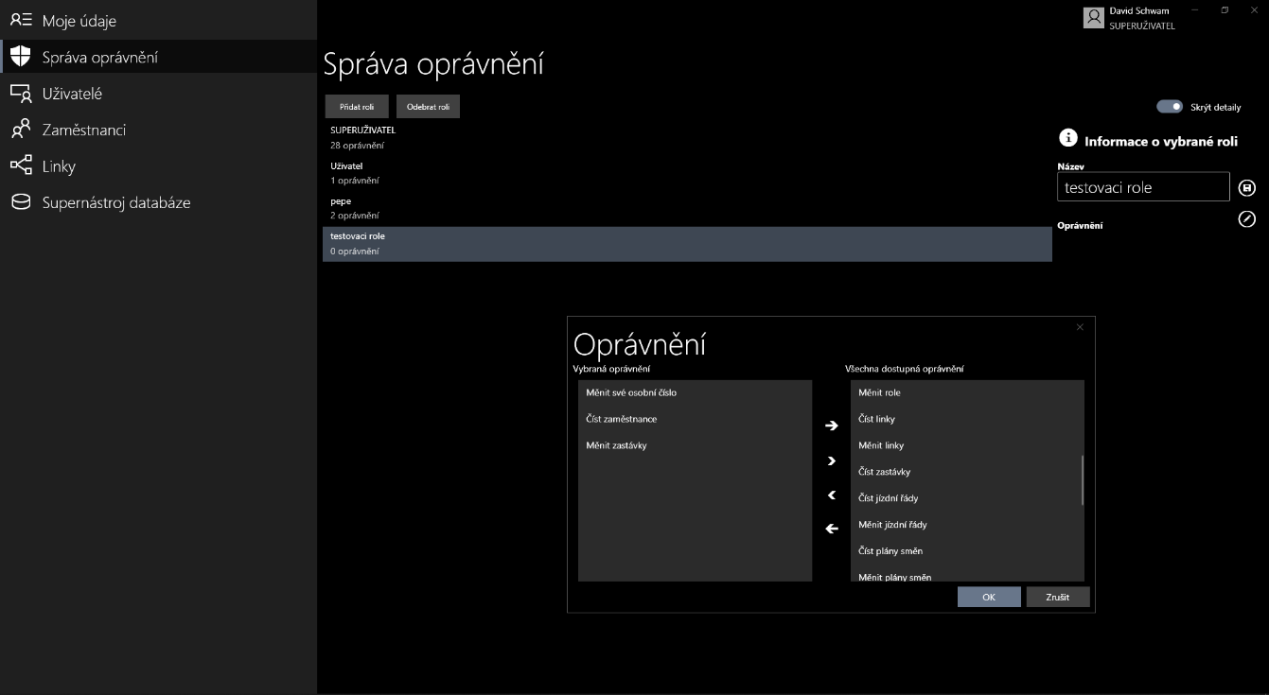

## Formuláře

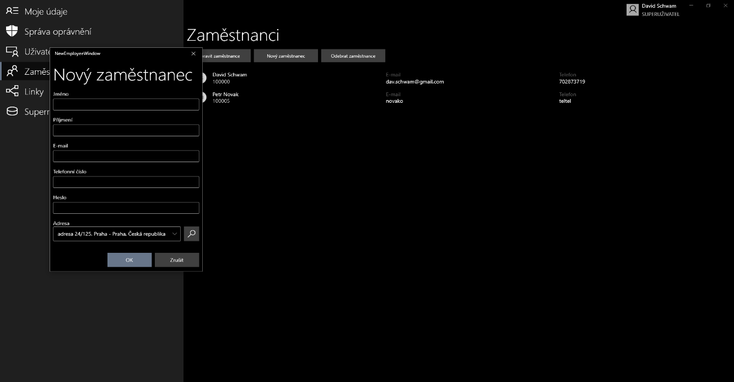Aplikace poskytuje formuláře pro vytváření a úpravu každé entity. Kromě toho obsahuje speciální formuláře pro dodatečné upravy entit jako například přidávání rolí nebo správu připojení k databázi a přihlášení

## Orientace ve zdrojovém kódu

/**Assets**: Složka obsahuje grafické a multimediální soubory, jako například ikony, obrázky nebo zvuky, které jsou používány ve vizuálním rozhraní aplikace.

/**View**: V této složce jsou umístěny třídy reprezentující uživatelská rozhraní aplikace. Může obsahovat XAML soubory pro okna, ovládací prvky a další vizuální komponenty.

/**Styles**: Složka pro stylování uživatelského rozhraní, pravděpodobně obsahuje kaskádové styly (CSS) nebo jiné soubory definující vzhled prvků GUI.

/**Resources**: Složka obsahuje klíčové soubory pro správu a implementaci databázové logiky aplikace.

/**Common**: Obsahuje společné utility a pomocné třídy, které mohou být sdíleny napříč různými částmi aplikace.

/**Utils**: Složka pro utility (nástroje), které poskytují obecné funkce nebo nástroje, které lze použít v různých částech aplikace.

/**ViewModel**: Obsahuje třídy, které implementují logiku pohledu (ViewModel) v architektuře MVVM. Tyto třídy propojují uživatelské rozhraní a datovou vrstvu aplikace.

/**Data**: Obsahuje třídu pro instalaci všech sql příkazů /Model: Tato složka obsahuje třídy reprezentující datový model aplikace. Tyto třídy definují strukturu a vztahy mezi daty.

Závěr

Databázová aplikace byla úspěšně realizována s využitím moderních technologií a dobrého návrhu struktury. Lze ocenit přehlednou organizaci zdrojového kódu, systematické rozdělení funkcionalit do jednotlivých složek a efektivní použití architektury MVVM pro oddělení prezentační a datové logiky. Existuje prostor pro optimalizace v oblasti uživatelského rozhraní. V budoucnu lze očekávat další rozvoj aplikace s implementací nových funkcionalit, zlepšením uživatelského rozhraní a možnou podporou pro další databázové systémy. Aplikace je dobře postavena na další rozšiřování a přizpůsobení se měnícím požadavkům. V budoucnu by mohla aplikace může zobrazovat aktuální jízdní řády, trasování dopravních prostředků a poskytovat informace o případných zpožděních. Uživatelé by mohli získávat aktuální informace o dopravě v reálném čase.

**Přílohy**

1. Skripty SQL
2. Zdrojové kódy aplikace, grafika, apod. vše v jednom zabaleném ZIPU!
3. Samostatně spustitelná aplikace.
4. Ostatní (libovolné soubory doplňující Vaši tvorbu databázové aplikace či nutné nestandardní doplňky nutné pro spuštění Vaší aplikaci)